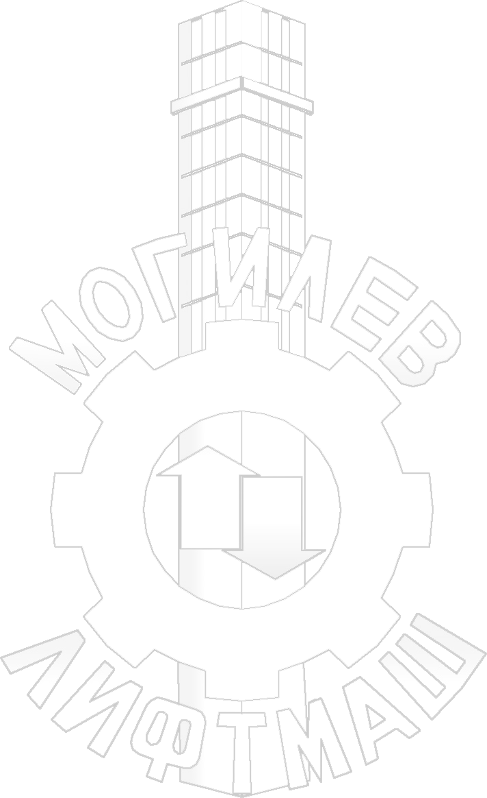
Наименование организации_________________________________________

ИНН заказчика____________________________________________________

Контактные данные заказчика_______________________________________

1. | Завод изготовитель, (зав. номер лифта при условии, если лифт пр-ва «Могилевлифтмаш»)
2 | Год выпуска
3. | Модель лифта
4. | Огнестойкость (обычные; Е30; Ei60)
5. | Высота проема (мм)
6. | Ширина проема (мм)
7. | Исполнение:  - окраска (указать цвет)  - нержавеющая сталь
8. | Тип управления:  - наружное  - внутреннее  - смешанное
9. | Тип этажа:  - нижний  - верхний  - промежуточный
10. | Тип двери кабины (боствиг; сплошные)
Опросный лист для заказа дверей шахты грузовых и больничных лифтов

П. 8 и п. 10 для больничных лифтов можно не заполнять.

